Tisková zpráva

APA pořádá filmovou akademii pro mladé režiséry,
uspět mohou i Adam Martinec či David Semler z FAMU

Tématem Young Academy je dopad digitalizace na člověka, mentory duo Wolfberg či Muchow

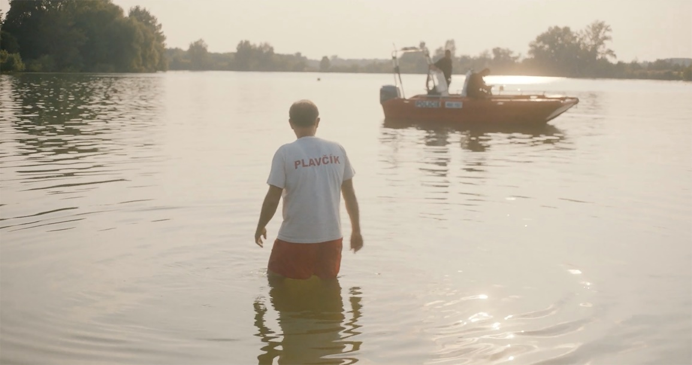

Adam Martinec v minulosti natočil oceňovaný (Ceny české filmové kritiky, Český lev)
film Anatomie českého odpoledne

Producenti z Asociace producentů v audiovizi (APA), která se dlouhodobě zabývá kultivací audiovizuální průmyslu, přichází s unikátním projektem pro filmové tvůrce do pětatřiceti let. Cílem je dát talentovaným režisérům na začátku kariéry možnost zdarma vytvořit krátký film pod intenzivním několikaměsíčním vedením předních českých profesionálů z oblasti filmové a reklamní tvorby. Tématem prvního ročníku režisérského workshopu Young Academy je digitalizace a její dopad na chování člověka. Do úzkého výběru devíti účastníků postoupilo sedm absolventů či studentů FAMU, mezi nimi i režiséři už ocenění filmovými kritiky či akademiky, jako jsou Adam Martinec (Anatomie českého odpoledne) či David Semler (Musí to být bolestivý). Mentory jim budou režisérské duo Wolfberg oceňované i na poli mezinárodní reklamy, střihač Filip Malásek (Bez vědomí, Pustina) nebo hudební producent Jan P. Muchow (Zátopek, Ve stínu).

Podle APA chybí v České republice doposud možnost vzdělávat se nejen na akademické půdě v oboru reklamní filmové tvorby, která je i díky rozvoji digitalizace stále žádanější. Navíc pandemie otevřela příležitosti filmovým tvůrcům překračovat hranice mezi filmem a reklamou. Příkladem může být teprve vloni debutující režisér Okupace Michal Nohejl, jinak renomovaný reklamní režisér a na FAMU student Věry Chytilové, jemuž zázemí pro jeho první celovečerní snímek poskytla filmová divize známé produkční společnosti Unit+Sofa. Jiným příkladem prolínání filmové a reklamní tvorby jsou například na poli kinematografie cenění režiséři Jan Prušinovský (Chyby), Pavel Soukup (#martyisdead) či Tomáš Mašín (Ochránce). „Audiovize má široký záběr a Česká republika řadu filmových profesionálů, kteří obstáli v mezinárodní konkurenci. Vzniku Young Academy předcházela diskuse na téma předání zkušeností mladým tvůrcům a jejich konkurenceschopnosti v zahraničí. Nejde o soutěž, ale o praktický několikaměsíční workshop umožňující spolupráci režisérů s mentory z oborů filmové i hudební produkce, střihu, režie, kamery či oblasti vizuálních efektů. Ač to laikovi nemusí být na první pohled patrné, krátký film (respektive reklamní spot) je specifická a náročná filmová disciplína, která se v Čechách nevyučuje. Young Academy poskytne režisérům exkluzivní příležitost naučit se, jaký proces se skrývá za tvorbou filmového sdělení na konkrétní zadání do dvou minut,“ říká producentka Petra Ondřejková z APA a ředitelka Young Academy. Podle zástupců APA se navíc v poslední době stírají hranice mezi uměleckou a komerční tvorbou, která se stává více autorskou, což nahrává prohlubování spolupráce filmových režisérů s odborníky i z řad reklamních producentů.

Mezi dalšími účastníky, kteří postoupili z více než padesáti přihlášených tvůrců a budou se scházet od nyní až do června, jsou Terézia Halamová, Ondřej Erban, Bartłomiej Klimsza, Petr Vlček, David Payne, Insar Shaken a Valeria Recmanová. Vybraní režiséři začínají pod vedením mentorů pracovat na režisérských treatmentech (přehled děje včetně scénosledu s dialogy) na téma digitální gramotnosti. Nadužívání digitálních technologií, „zdravá“ konzumace informačních technologií, digitální stres či s ním spojená prevence závislosti na digitálních zařízeních budou i obsahem přednášky a diskuse odborníků z psychologického institutu Re:Life, kterou mimo jiné účastnící Young Academy absolvují. Spolupráce režisérů s odborníky vyvrcholí tzv. pitchingem (prezentací nápadů). Porota složená z mentorů, zástupců Young Academy, APA, partnera workshopu a jednoho nezávislého hosta vybere 21. dubna dva až tři finalisty, z nichž každý získá 400 až 600 tisíc korun na natočení svého dvouminutového filmu. Ty budou následně realizovat v průběhu května až června. Vítězný film bude nakonec představen veřejnosti v druhé půlce roku.

Mentory, se kterými budou režiséři výrobu svých krátkých filmů konzultovat, jsou progresivní režisérské duo Wolfberg alias Jan Kalvoda a Přemek Ponáhlý, hudební skladatel, producent a držitel čtyř Českých lvů Jan P. Muchow, režisér a nositel cen Art Directors Club a mnoha mezinárodních ocenění za kreativitu Daniel Růžička, supervizor v oblasti vizuálních efektů Jan Malíř z největší tuzemské postprodukční společnosti UPP, jemuž pod rukama prošlo nesčetné množství českých i zahraničních celovečerních filmů, seriálů (Carnival Row) či spotů. Petra Vaněk Svarinská z oblasti filmového castingu (Božena, Kukačky, Herec, Letter for the King), producent Pavel Picek z Armada Films aktivní i na poli dokumentárního filmu a průkopník kreativního producentství Petr Oplatka z Creative Embassy, který své působení na reklamním poli nedávno rozšířil o vývoj dlouhometrážních i krátkometrážních formátů. Mentoři budou režiséry nejen provázet při realizaci, vítězné krátké filmy budou dokonce produkovat, na pozici střihače usedne střihač a hudební supervizor Filip Malásek, postprodukční servis finalistům nabídnou prestižní partnerská studia UPP a Soundsquare. Partnery projektu dále jsou Pragueshorts Film Festival a T-Mobile.

APA – Asociace producentů v audiovizi
Martina Reková, martina.rekova@4press.cz, +420 731 573 993
Národní 28, Praha 1
www.asociaceproducentu.cz

